Pasos de instalaciones

SRV-DC01
Lo primero que se realiza es la creación de nuestro servidor SRV-DC01 con las características necesarias de hardware y su sistema operativo Windows server 2025
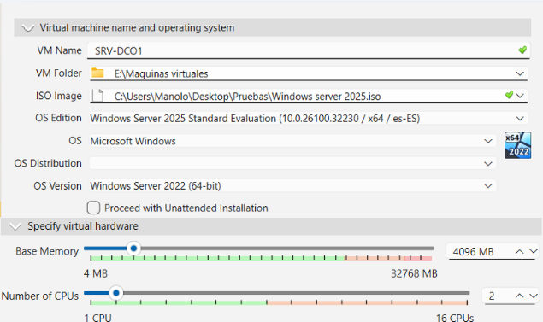
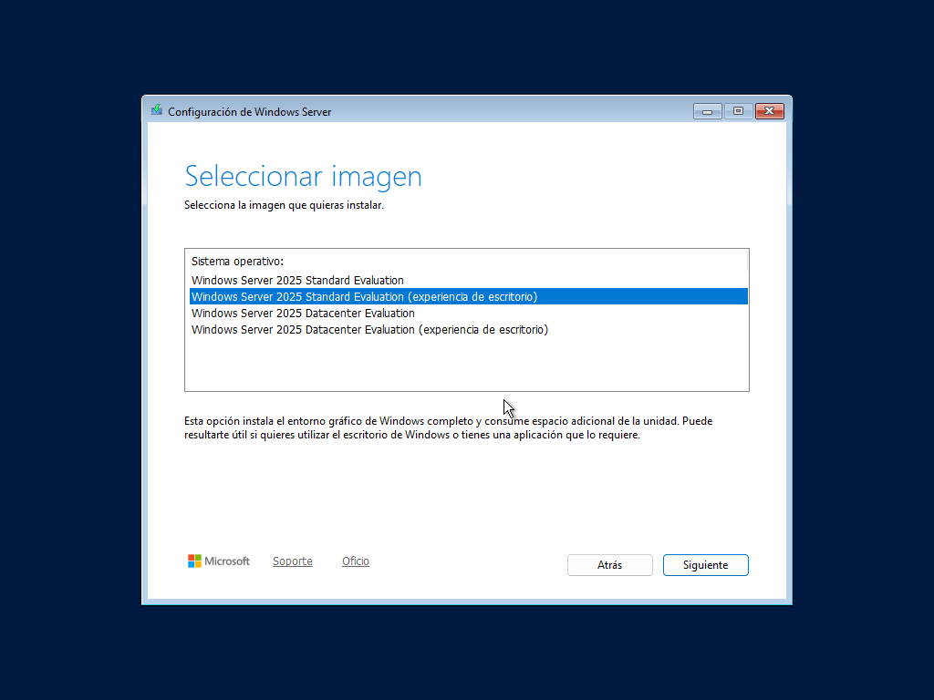
Seleccionamos la imagen Windows Server 2025 estándar experiencia de escritorio (para contar con una interfaz gráfica para un entorno de administración más intuitivo y cómodo) y continuamos con la instalación
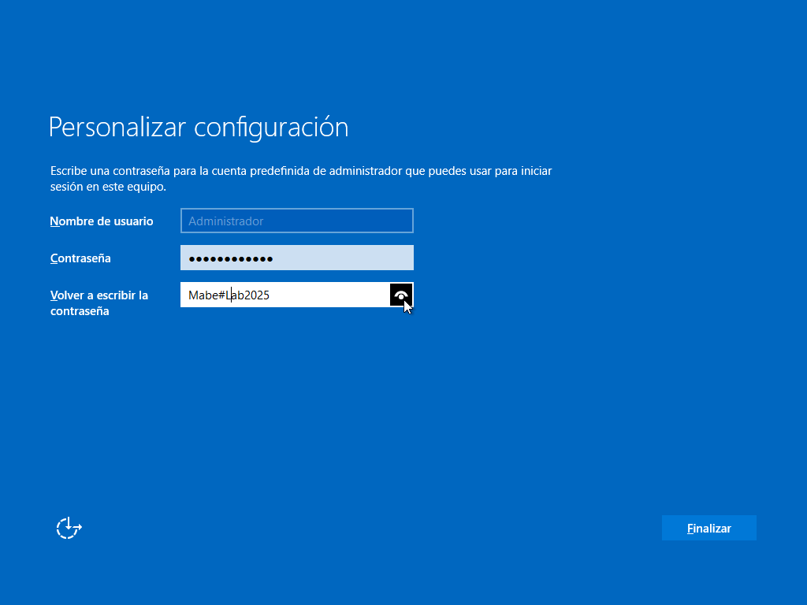
Configuramos la contraseña a utilizar (Mabe#Lab2025) y con eso concluyen las configuraciones durante la instalación
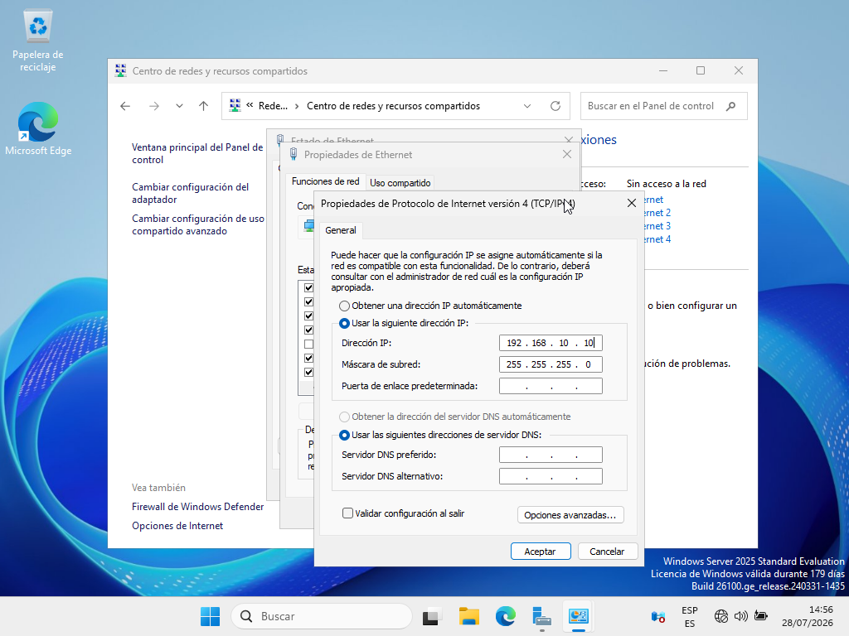
Finalizada la instalación procedemos a asignar las direcciones IP estáticas a cada conexión Ethernet mediante el panel de control
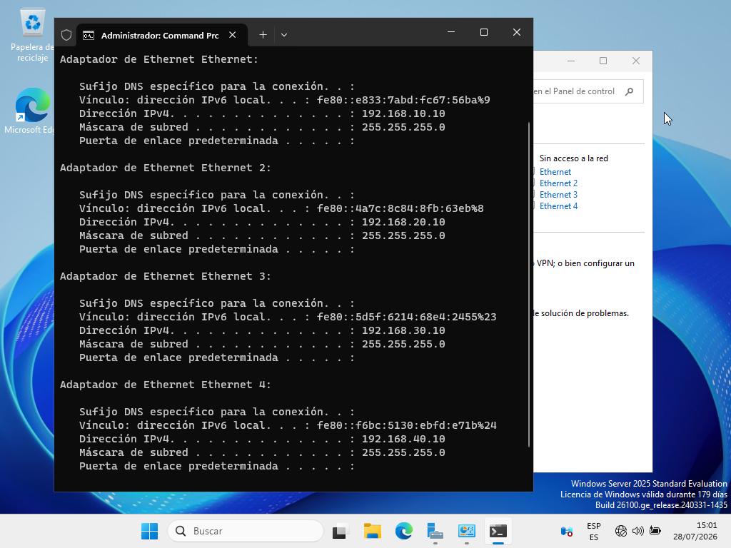
Rápidamente verificamos estas configuraciones en consola, validando nuestras asignaciones IP realizadas

SRV-APP01
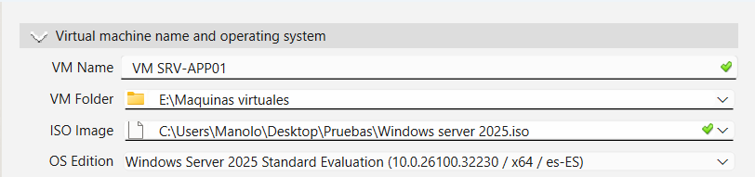
Procedemos con la creación del servidor de aplicaciones con la misma ISO y hardware virtualizado
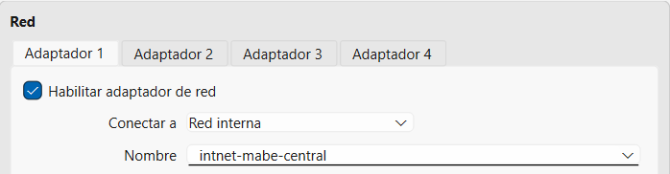
A este servidor solo se le asigna un adaptador de red conectado a la red interna central
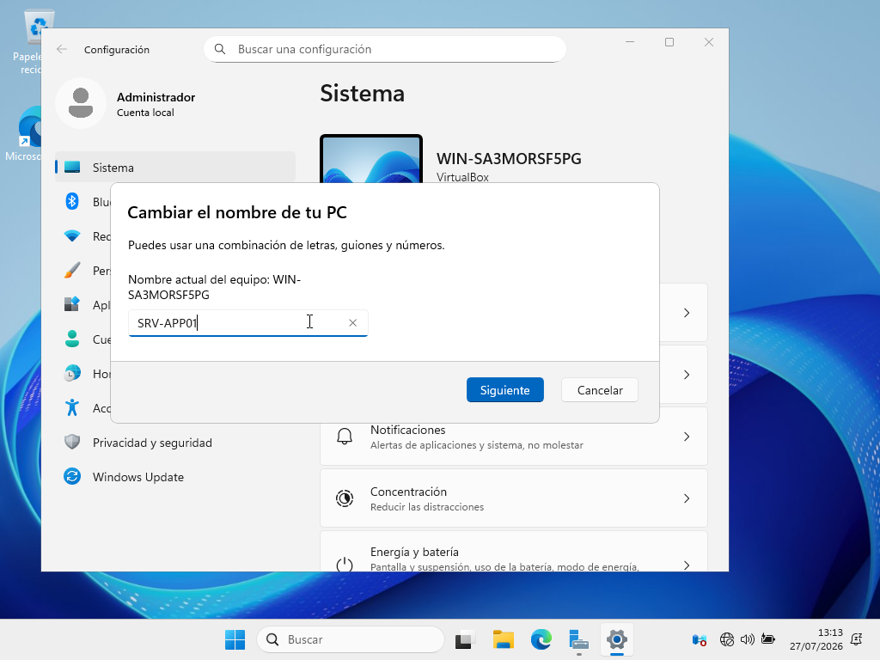
Ya finalizada la instalación le asignamos el nombre correspondiente a la maquina dentro de Sistema
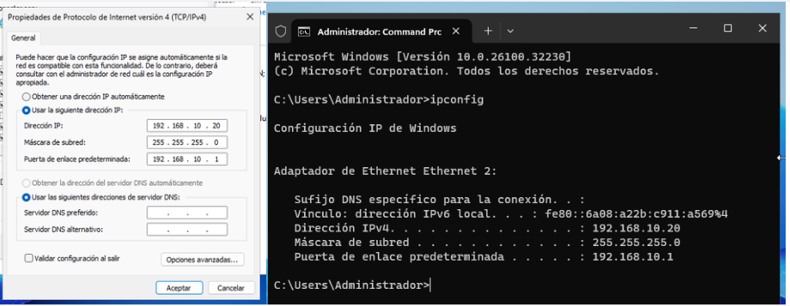
Le asignamos la IP estática y verificamos la correcta configuración en consola mediante ipconfig

PC-REC01 y demás clientes
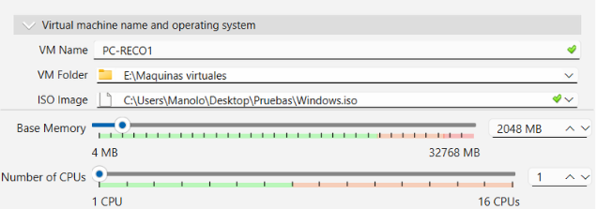
Procedemos con la creación de la primer máquina virtual cliente, la cual estará conectada a la subred central y tendrá un hardware virtual más básico que los servidores
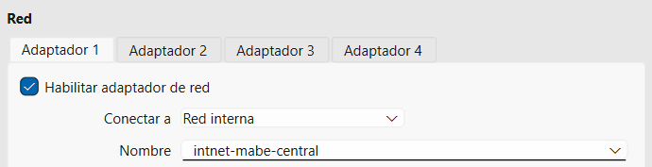
Le asignamos en el adaptador 1 la red interna correspondiente a la sucursal central de Laboratorio Mabe
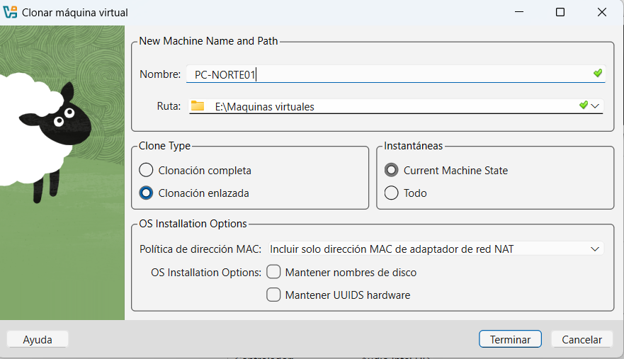
Para facilitar la creación de las maquinas virtuales representantes de las otras tres sucursales clonamos la maquina virtual de nuestro cliente principal asignándoles el nombre según la región de la sucursal.
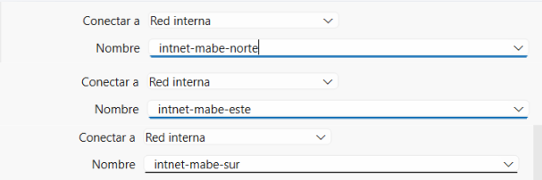
A cada clon le asignamos la red interna a la que va pertenecer
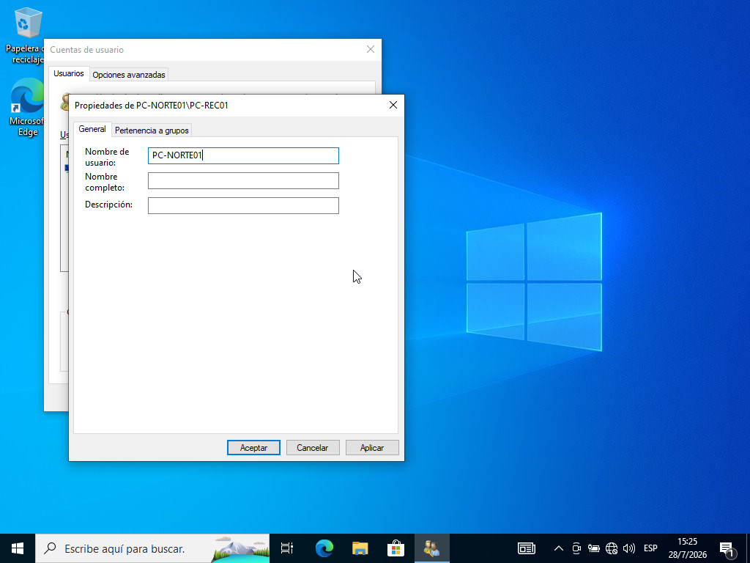
Dentro del escritorio a cada clon del cliente le asignamos su nombre de usuario según su sucursal

